
Mladý záchranář v akci
úkol č. 5

Orientační rébusy

Hasiči musí dojet na místo události co nejrychleji. Proto je důležité, aby se uměli dobře orientovat v mapě.
Pro starší kategorii jsme připravili náročný úkol s přemýšlením a mapou
Pro mladší máme hravou osmisměrku a budeme chtít správnou orientaci v hasicích přístrojích.

Vypracované úkoly zasílejte naskenované nebo čitelně vyfocené na email jhc.mladyzachranar@hzscr.cz nebo FB profil „Mladý záchranář – hasičem v akci“ prostřednictvím zpráv podle toho jaký způsob komunikace jste si zvolili v přihlášce. Do předmětu napište jméno týmu.
Obrázky prosím nazvěte jménem vašeho týmu, např. Hadičáci 1, Hadičáci 2 atd. usnadníte nám práci při ukládání vašich odpovědí.

Na úkolech můžete pracovat do 16. 4. 2025.

Mladší věková kategorie

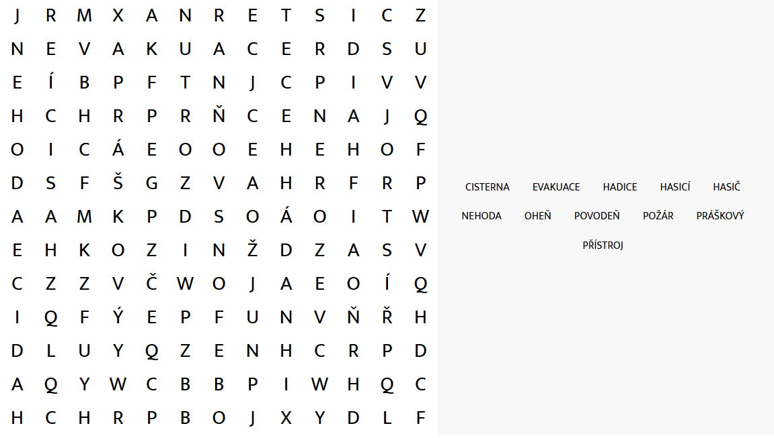

Osmisměrku vyluštěte a pošlete nám obrázek, kde budou všechna hledaná slova v osmisměrce škrtnutá. Nezapomeňte, že hledaná slova můžou být všemi směry.

Dále nám namalujte 1 obrázek, kde budou alespoň tři druhy hasicích přístrojů a správně k nim přiřaďte, jaké materiály se s každým z nich mají hasit. Alespoň jeden příklad ke každému přístroji.

Druhá věková kategorie

Máme pro vás zapeklitý úkol! Máte příležitost se naučit pracovat v mapě, zjistit, co je to azimut a jak se používá a navíc zavařit mozkové závity při řešení SUDOKU.
Připravili jsme SUDOKU, které musíte vyluštit, abyste se dostali k GPS souřadnicím výchozího bodu naší cesty na mapě. Přikládáme názorný postup:

1. Vyluštíte SUDOKU a to tak, aby v každém řádku, sloupci a malém čtverci byla všechna čísla od 1 do 9
a přitom se neopakovala (podrobnější informace o SUDOKU včetně návodu zde: https://cs.wikipedia.org/wiki/Sudoku),
2. Do tabulky napíšete číslo, které naleznete na zadaných souřadnicích u SUDOKU – v naší ukázce je to II.B tedy číslo 4. Takto vyplníte všechna prázdná políčka, abyste získali souřadnice GPS.
3. Zadáte GPS na server www.mapy.cz - získáte výchozí místo našeho pátrání.
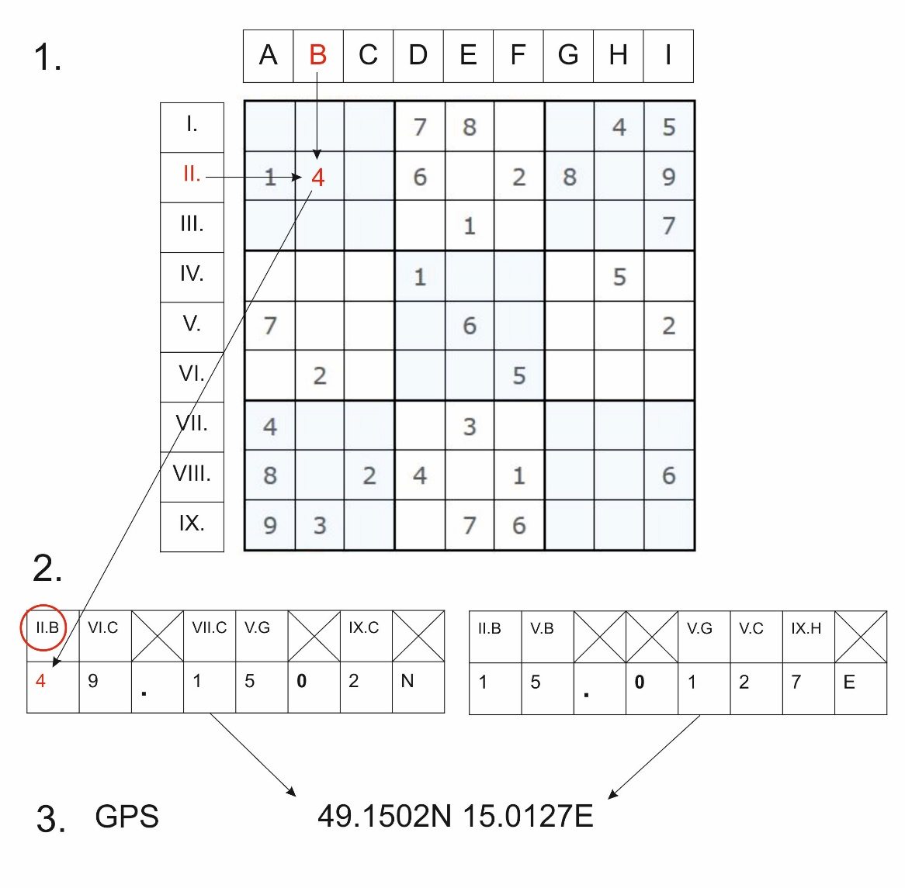

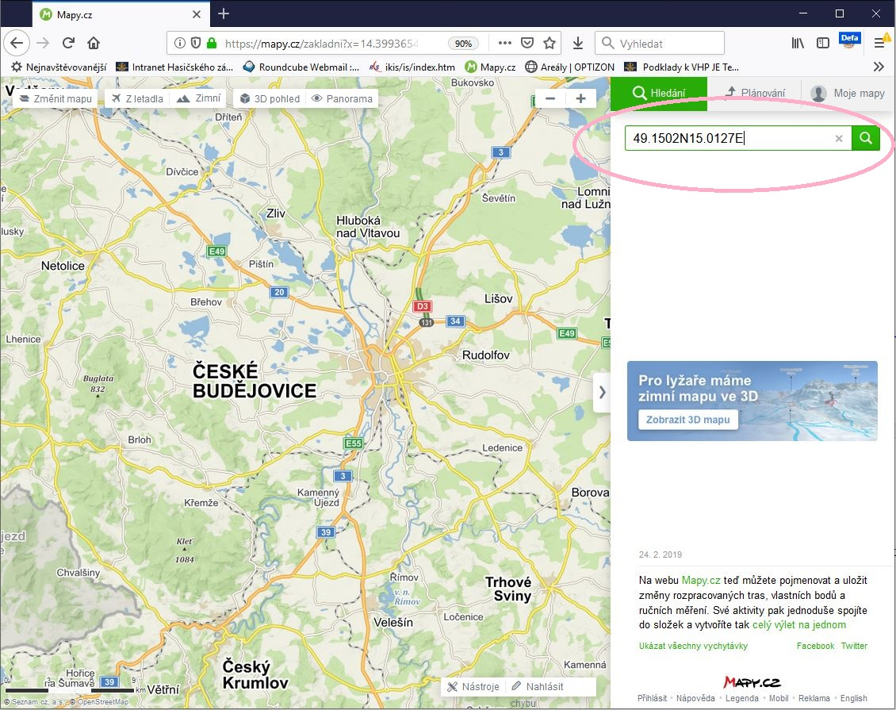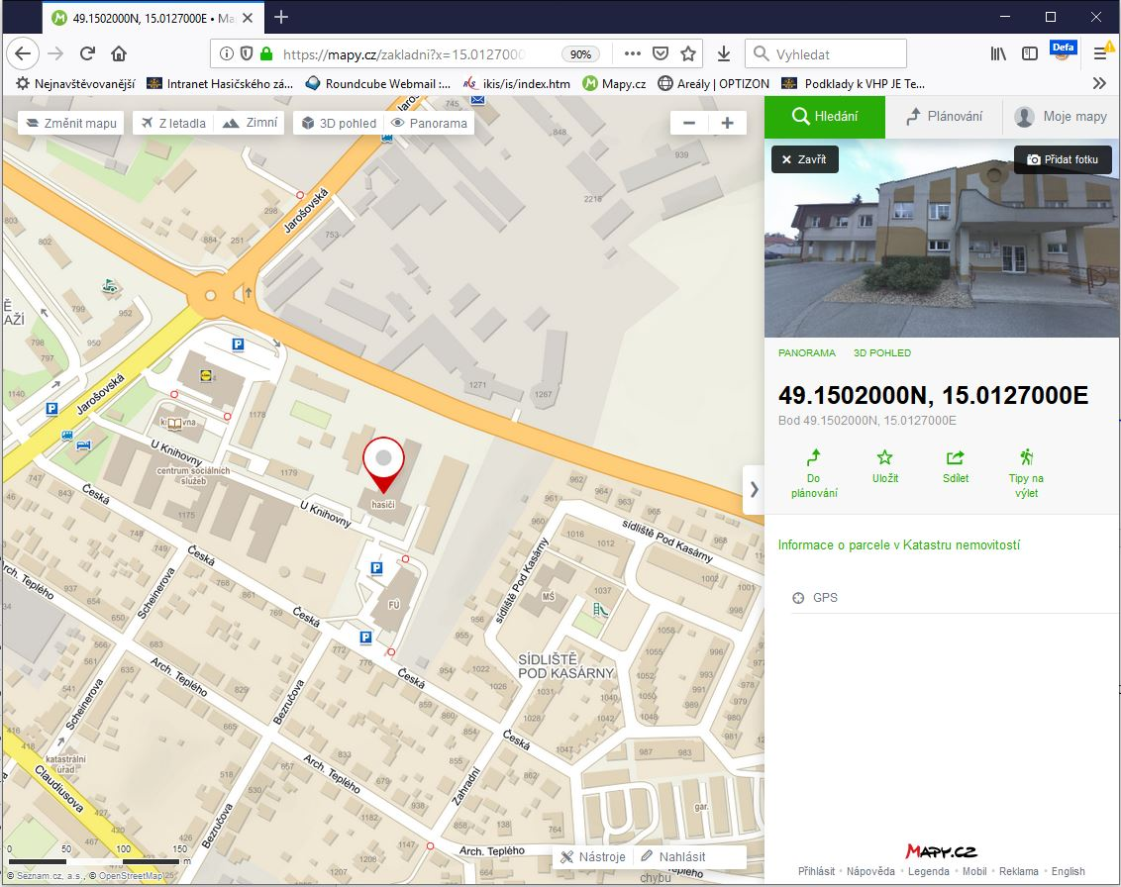
4. To ale ještě není všechno!
Získali jste výchozí bod. Ke každému výchozímu bodu Vám dáme ještě vzdálenost a azimut. V naší názorné ukázce je to 3,60 km a azimut je 333 stupňů. Můžete využít nástroj Měření na Mapy.cz (naleznete ho dole pod záložkou nástroje) nebo jakýkoli jiný způsob. Ptáme se tedy, co se nachází na místě 3,6 km vzdáleném od výchozího bodu pod azimutem 333 stupňů. Správná odpověď je rybník Velký Hroch.

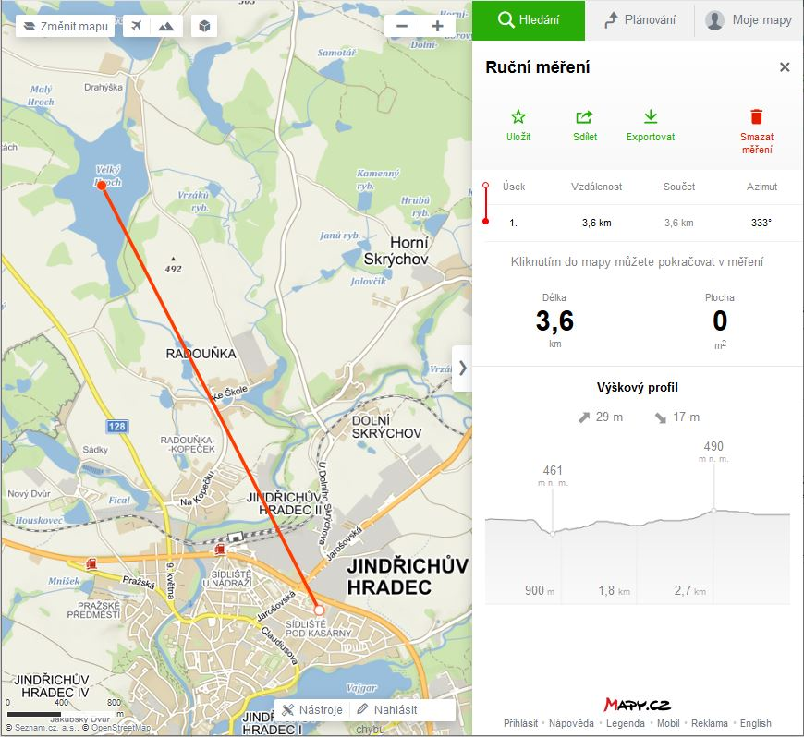

Stejným postupem zpracujete všechna soutěžní zadání.

Jako odpověď nám postačí jméno daného vodního zdroje.



